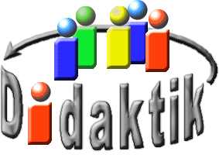
UNIVERSITÄT
BAYREUTH
Seminar „Übungen im Vortragen – OC“

Synthetische Enantiomere
in Arzneistoffen
Fabienne Walther, SS 09; Bengü Aslan, SS 15
Gliederung
1 Isomere 2
2 Enantiomere und Diastereomere 3
2.1 Allgemeines 3
2.2 Eigenschaften 3
2.3 CIP-Regel 4
3 Synthese von Thalidomid 5
4 Racemat-Trennung durch Chromatographie 6
5 Wirkungsweise von Thalidomid 7

Einstieg 1: Der wohl bekannteste Medikamenten-Skandal in der Geschichte Deutschlands geht auf das Medikament Contergan zurück. Das Medikament, welches auch unter dem Namen „Softenon" vermarktet wurde, enthielt den Wirkstoff Thalidomid. Obwohl nach zahlreichen Tests keine sedierende Wirkung gefunden werden konnte, wurde es 1957 als erstes bromfreies Schlaf- und Beruhigungsmittel auf den Markt gebracht.
In den nachfolgenden Jahren traten bei Neugeborenen immer häufiger Missbildungen auf, die man schließlich auf Contergan zurückführen konnte, da es auch gegen die morgendliche Übelkeit von schwangeren Frauen eingenommen wurde.
Zahlreiche Betroffene, Familien, Ärzte und Forscher hatten sich damals die Frage gestellt, warum Thalidomid eine derartige Wirkung zeigte und ob umfangreichere Tests den Skandal verhindern hätten können. Oder lag die unerwartete Wirkung an der racemischen Verabreichungsform?
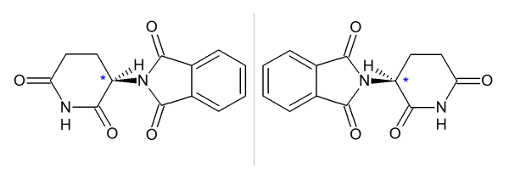
Abb. 1: Wirkstoff Thalidomid im Medikament Contergan
Einstieg 2: Contergan ist ein Medikament, das in den späten 50er Jahren Menschen als Schlaf- und Beruhigungsmittel verabreicht wurde. Die zuvor durchgeführten klinischen Tests hatten keinen Hinweis auf gefährliche Nebenwirkungen gezeigt und somit wurde das Schlafmittel Contergan im Oktober 1957 auf dem deutschen Markt eingeführt. Das Produkt mit dem Wirkstoff Thalidomid wurde zum Verkaufsschlager aufgrund der guten Wirksamkeit und Verträglichkeit.
Drei Jahre nach Markt-Einführung wurde eine Häufung an Missbildungen bei Neugeborenen beobachtet. Es wurde schnell ein Zusammenhang zwischen dem in der Schwangerschaft eingenommenem Medikament und den Kindern mit stummelförmigen Gliedern erkannt. Das Medikament musste daher zurückgezogen werden. Es wurde nach Markt-Rücknahme eine teratogene Wirkung von Thalidomid durch Tierversuche nachgewiesen. Klinische Studien zeigten jedoch auch entzündungshemmende und tumorhemmende Wirkungen. Sollte man dem Medikament Contergan daher eine zweite Chance geben?

Isomere
Isomere sind Moleküle, die die gleiche Summen-Formel besitzen, jedoch Unterschiede in ihrem molekularen Aufbau aufweisen.
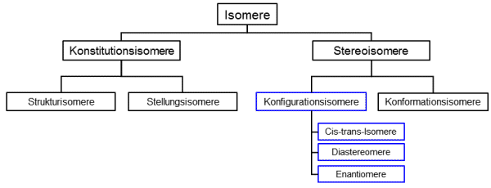
Abb. 2: Überblick Isomere
Man unterscheidet generell Konstitutionsisomere und Stereo-Isomere voneinander.
- Konstitutionsisomere: Strukturisomere, die unterschiedliche funktionelle Gruppen ausgebildet haben (Beispiel Ethanol und Dimethylether) und Stellungsisomere, die zwar die gleichen funktionellen Gruppen haben, diese aber an unterschiedlichen Atomen des Kohlenstoff-Gerüstes gebunden sind (Beispiel α-Alanin und β-Alanin).
- Stereoisomere: Konformationsisomere, die bei Raum-Temperatur durch Rotation um die C-C-Einfachbindung ineinander umgewandelt werden können (Beispiel gauche-Butan und anti-Butan) und Konfigurationsisomere, deren relative Anordnung der Bau-Gruppen unterschiedlich ist. Dazu zählen cis-trans-Isomere, Diastereomere sowie die Enantiomere.

Enantiomere und Diastereomere

Allgemeines
Bei Thalidomid, dem Wirkstoff im Medikament Contergan, handelt es sich um eine chirale Verbindung mit einem asymmetrisch substituierten Kohlenstoff-Atom, an das vier unterschiedliche Bindungspartner gebunden sind.
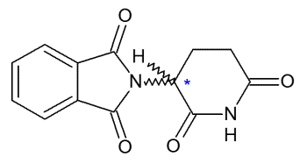
Abb. 3: Thalidomid
Demnach kann es zwei unterschiedliche Strukturen annehmen, die sich wie Bild- und Spiegel-Bild verhalten.
Abb. 4: R-Thalidomid und S-Thalidomid
Solche spiegelbildlichen Moleküle, die nicht deckungsgleich sind, nennt man Enantiomere. Sie gehören zu den Stereo-Isomeren, die im Allgemeinen unterschiedliche räumliche Anordnung der Atome oder Atom-Gruppen in einem Molekül bei gleichartiger Verkettung aufweisen. Stereo-Isomere, die sich nicht wie Bild- und Spiegel-Bild verhalten, nennt man Diastereomere.

Eigenschaften
Diastereomere besitzen unterschiedliche chemische und physikalische Eigenschaften. Enantiomere unterscheiden sich im Wesentlichen durch die Wechselwirkung mit polarisiertem Licht. Beim Durchgang des Lichts durch eine Lösung der enantiomeren Verbindung wird die Ebene des polarisierten Lichts um einen bestimmten Betrag gedreht. Dies ist der spezifische Drehwert, der für eine Verbindung entweder linksdrehend (S) oder rechtsdrehend (R) ist. Eine Lösung die beide Enantiomere enthält nennt man racemisch oder ein Racemat.
Aufgrund des spezifischen Drehwertes werden z. B. enantiomere Aroma-Stoffe als unterschiedliche Gerüche wahrgenommen, da die Bindung des Duft-Stoffes an ein bestimmtes körpereigenes Ziel-Molekül passt.

CIP-Regel
Zur eindeutigen Bestimmung der absoluten Konfiguration von Stereo-Zentren dient die Cahn-Ingold-Prelog-Konvention.
      - Die vier Substituenten an einem tetraedrischen Chiralitätszentrum werden nach einer Prioritätsregel von hoher zu niedriger Priorität geordnet. Die Priorität wird nach der Ordnungszahl der Atome, die direkt mit dem Chiralitätszentrum verbunden sind, vergeben.
      - Sind zwei oder mehr gleiche Atome an das Chiralitätszentrum gebunden, so entscheiden die an diese gebundenen zweiten Atome; falls diese ebenfalls gleich sind, werden die dritten Atome usw. herangezogen.
      - Mehrfach-Bindungen werden wie die entsprechende Anzahl an Einfach-Bindungen gewertet. Ist also ein Atom durch eine Doppel-Bindung mit einem anderen Atom verknüpft, so wird dieses zweite Atom doppelt gezählt. Entsprechend wird bei einer Dreifach-Bindung dreifach gezählt.
      - Dann wird das Molekül so betrachtet, dass das Atom mit der geringsten Priorität hinter der Zeichen-Ebene steht. Nimmt die Priorität der drei höherrangigen Substituenten im Uhrzeigersinn ab, so liegt die R-Konfiguration vor. Geschieht dies gegen den Uhrzeigersinn, so ist es eine S-Konfiguration.
Steht das Atom mit der geringsten Priorität nicht hinter der Zeichen-Ebene, so ist es bei Abnahme der Priorität im Uhrzeigersinn die S-Konfiguration und gegen den Uhrzeigersinn die R-Konfiguration.
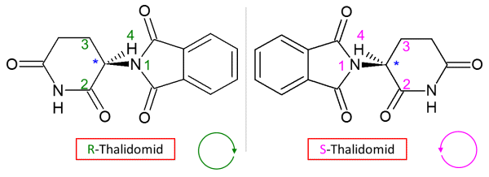
Abb. 5: R-Thalidomid und S-Thalidomid mit Prioritäten nach der CIP-Regel.
Die Kreispfeile geben den Drehsinn an.

Synthese von Thalidomid
Für das Schlaf- und Beruhigungsmittel wäre nur das R-Enantiomer nötig gewesen. Die Firma Grünenthal hat aber eine racemische Synthese des Wirkstoffes durchgeführt, weil zu dieser Zeit die fruchtschädigende Wirkung nicht bekannt war.
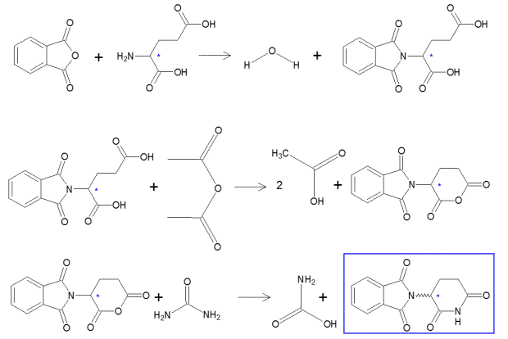
Abb. 6: Synthese von Thalidomid
Zu Beginn reagiert das Phtalsäureanhydrid mit der 2-Amino-penta-1,5-disäure, wobei Wasser abgespalten wird. Bei dem Produkt (Phtaloylisoglutamin) werden, durch Zugabe von Ethansäureanhydrid, ein Wasserstoff und die OH-Gruppe eliminiert, damit sich zwei Carbonsäuren bilden können. Anschließend erfolgt eine Substitution, bei der Harnstoff als Reaktionspartner fungiert. Die resultierenden Endprodukte sind Carbaminsäure und das erwünschte Thalidomid.
Die Synthese von Thalidomid war demnach nicht stereospezifisch und produzierte daher ein Racemat, bestehend aus 50% R-Thalidomid und 50% S-Thalidomid.

Racemat-Trennung durch Chromatographie
Mittels chiraler Chromatographie besteht die Möglichkeit ein Racemat in R- und S-Enantiomere zu trennen. Hierbei wird das zu trennende Gemisch in einem Lösemittel aufgelöst, das dann eine Säule passiert, die mit einem Stoff gefüllt ist. Dieser neigt dazu, organische Verbindungen zu adsorbieren. Bei chiralen Molekülen wird erwartet, dass die beiden Enantiomere mit unterschiedlichen Geschwindigkeiten durch die Säule wandern, da sie verschiedene Affinitäten für das chirale Säulen-Material besitzen. Das eine Enantiomer wird also vor dem anderen am Ende der Säule erscheinen.
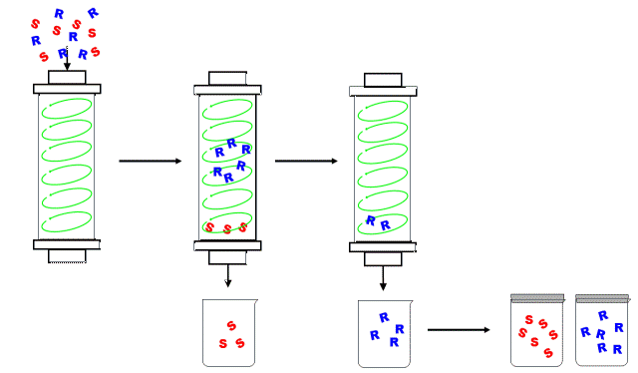
Abb. 7: chirale Chromatographie

Wirkungsweise von Thalidomid
Hätte man durch eine Enantiomeren-Trennung den Medikamenten-Skandal um Contergan verhindern können? Fälschlicherweise nahm man an, dass nur das S-Enantiomer teratogen wirkt; das R- Enantiomer zeigt diese Wirkung nicht. Erst später wurde herausgefunden, dass Thalidomid im Körper spontan eine Racemisierung zeigt, sodass trotz enantiomerenreiner Verabreichung auch das teratogene Enantiomer im Körper wirksam werden kann.
Das liegt daran, dass der Wasserstoff, das an das Stereo-Zentrum gebunden ist, besonders im Basischen leicht als Proton dissoziiert. In der konjugierten Base, dem resonanzstabilisierten Anion ist das entsprechende Kohlenstoff-Atom sp2-hybridisiert. Die drei verbleibenden Substituenten sind dann planar angeordnet. Die Reprotonierung des Anions kann von beiden Seiten mit gleicher Wahrscheinlichkeit erfolgen. Eine Racemisierung ist die Folge.
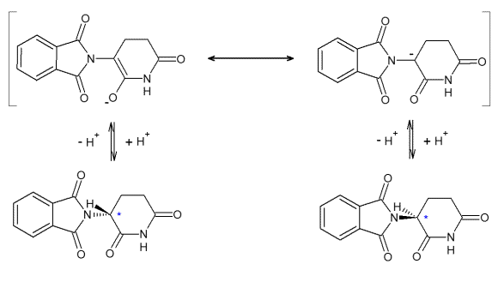
Abb. 8: Keto-Enol-Tautomerie von Thalidomid
Zusammenfassung:
    - Isomere sind Moleküle mit selber Summen-Formel aber unterschiedlicher Struktur-Formel
    - Enantiomere und Diastereomere gehören zu den Stereo-Isomeren
    - Enantiomere verhalten sich wie Bild und Spiegel-Bild zueinander; sie sind chiral
    - unterschiedliche Wirkung der Enantiomere im Körper, z. B. bei ätherischen Ölen Duft-Stoffen und Medikamenten
    - Racemate können voneinander getrennt werden durch Kristallisation, das Überführen in Diastereomere oder über chirale Chromatographie
    - Contergan: S-Enantiomer wirkt teratogen und racemisiert spontan im Körper
Abschluss 1: Die Fehl-Bildungen bei Neugeborenen gehen auf eine, durch Thalidomid hervorgerufene, Blockierung des VEGF (Vascular Endothelial Growth Factor) zurück. Da dieser artspezifisch ist, hätte diese Nebenwirkung auch nicht durch weitere Tests mit Labor-Ratten diagnostiziert werden können. Das Medikament wurde zudem auf den Markt gebracht, obwohl keine sedierende Wirkung nachweisbar war.
Nach dieser ausführlichen Betrachtung der chemischen Grundlagen zum Medikament Contergan ist nun generell verständlich weshalb racemische Enantiomere voneinander getrennt werden und auf welche Art und Weise dies geschehen kann. Das Medikament Contergan ist ein Sonderfall, da die enantiomerenreine Verabreichung wohl auch nichts an der Wirkung geändert hätte.
Abschluss 2: Der Contergan-Skandal hätte auch bei enantiomerenreiner Zuführung nicht verhindert werden können, da Thalidomid im Körper racemisiert. Contergan war und ist jedoch weiterhin ein interessanter und wichtiger Forschungsarzneistoff, wegen der entzündungshemmenden und antitumoralen Wirkung. In vielen Ländern Südamerikas wird Contergan heute als Arzneimittel gegen Lepra eingesetzt, dass eine Rückbildung der Geschwüre zur Folge hat. In den USA ist es seit 1997 auch ein zugelassenes Lepra-Medikament.
Quellen:
- Knabe, J.: Pharmazie in unserer Zeit, 1995, Ausgabe 24, S. 324-330
- Knabe, J.: Pharmazie in unserer Zeit, 1994, Ausgabe 24, S. 158-168; 281-290
- Berg, J. M., Tymoczko, J. L., Stryer, L. (2013). Biochemie. Berlin, Heidelberg. Springer
- Schobert: Grundvorlesung Organische Chemie, SS 2007, Uni Bayreuth
- http://www.chemgapedia.de/vsengine/tra/vsc/de/ch/4/cm/chemmed.tra/Vlu/vsc/de/ch/4/cm/isomerie.vlu/Page/vsc/de/ch/4/cm/isomerie/enantiomere.vscml.html; (zuletzt online: 11.01.2017)
- http://www2.chemie.uni-erlangen.de/projects/vsc/chemie-mediziner-neu/isomerie/index.html; (zuletzt online: 11.01.2017)
- Vollhardt, K. Schore, N. (2009). Organische Chemie. Weinheim. WILEY-VCH.
- Bruice, P. (2011). Organische Chemie. München. PEARSON.
- www.buetzer.info/fileadmin/pb/pdf-Dateien/Contergan.pdf; zuletzt online: 11.01.2017)
- https://www.yumpu.com/de/document/view/10793277/contergan-thalidomid-eine-systemdynamische-analyse; (zuletzt online: 11.01.2017)
- http://dokument.tips/documents/contergan-heilmittel-oder-krankmacher-inhaltsverzeichnis-1thalidomid-der-wirkstoff-von-contergan-2thalidomidsynthese-3entdeckung-und-geschichte.html, (zuletzt online: 11.01.2017)

